人工智能作业一
姓名： 邓瑞霖 学号：2024150040

1、利用python实现堆栈或队列(二选一)，并尝试解决如下对应的问题。
- 四月一日快到了，Vayko想了个愚人的好办法——送礼物。嘿嘿，不要想的太好，这礼物可没那么简单，Vayko为了愚人，准备了一堆盒子，其中有一个盒子里面装了礼物。盒子里面可以再放零个或者多个盒子。假设放礼物的盒子里不再放其他盒子。
用()表示一个盒子，B表示礼物，Vayko想让你帮她算出愚人指数，即最少需要拆多少个盒子才能拿到礼物。
输入格式
输入一行字符串代表Vayko的礼物透视图
输出格式
输出愚人指数，即最少需要拆多少个盒子才能拿到礼物。
输入输出样例
输入：(((()(B)()))())
输出：4
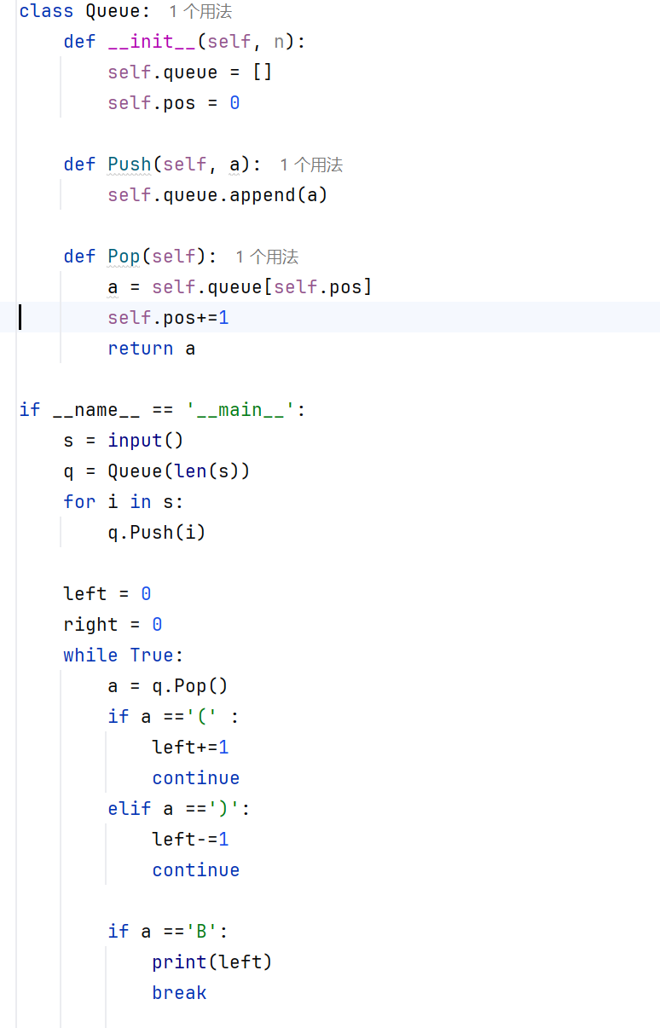
输出结果：
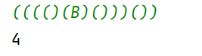
- 一个算术表达式中包括圆括号、方括号和花括号三种形式的括号，判别表达式中括号是否正确匹对
括号匹配结果有四种：
- 0：左右括号匹配正确 {[(1+2)*3]-1}
- -1：左右括号配对次序不正确 {[(1+2]*3)-1}
- -2：右括号多于左括号 (1+2)*3)-1}
- -3：左括号多于右括号 {[(1+2)*3-1]
输入格式
输入一个算术表达式
输出格式
输出对应的符号匹配结果
输入输出样例
输入：{[(1+2)*3]-1} 输出：0
输入：{[(1+2]*3)-1} 输出：-1
输入：(1+2)*3)-1} 输出：-2
输入：{[(1+2)*3-1] 输出：-3
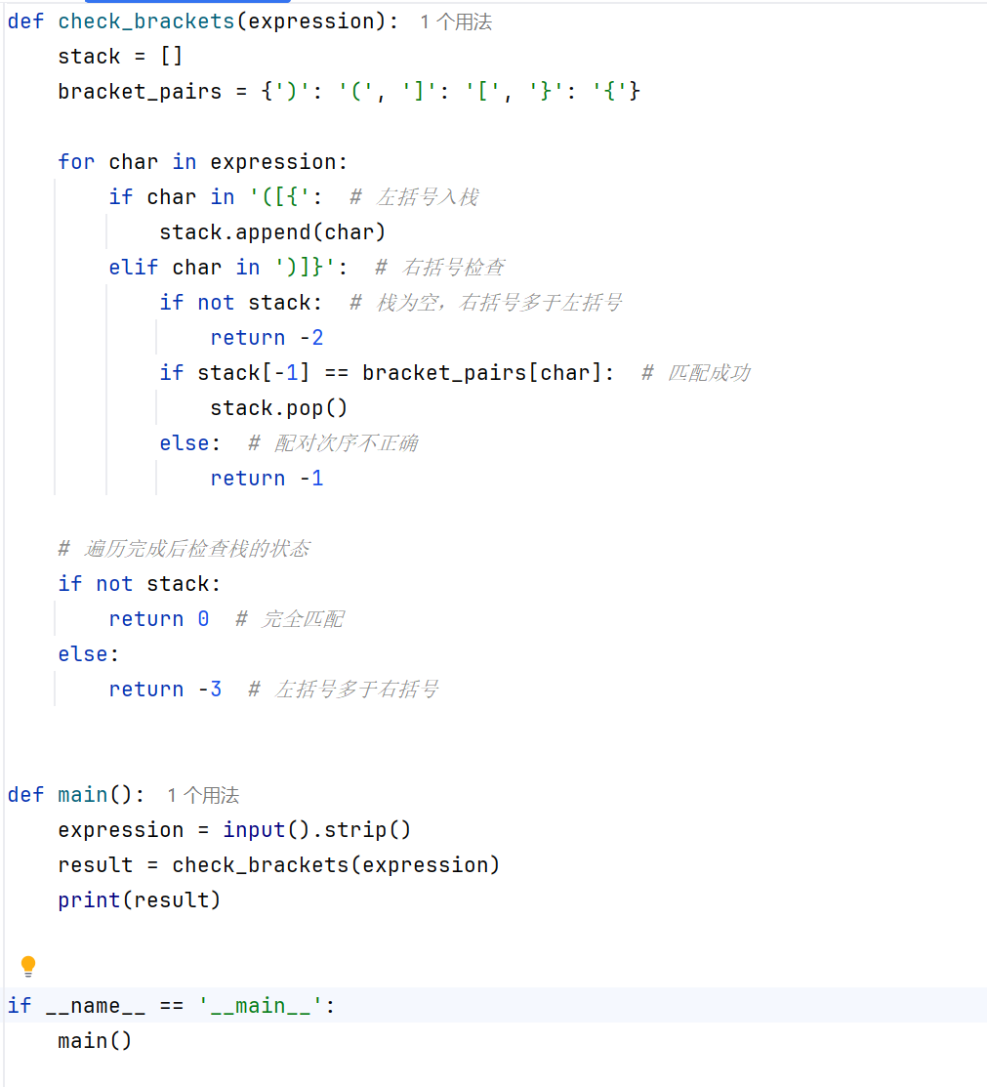
样例输出：
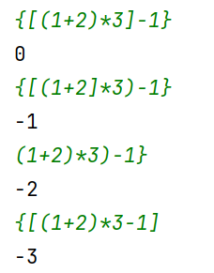

2、利用python实现树或图的遍历（二选一），并指出该遍历方法的优缺点。
代码
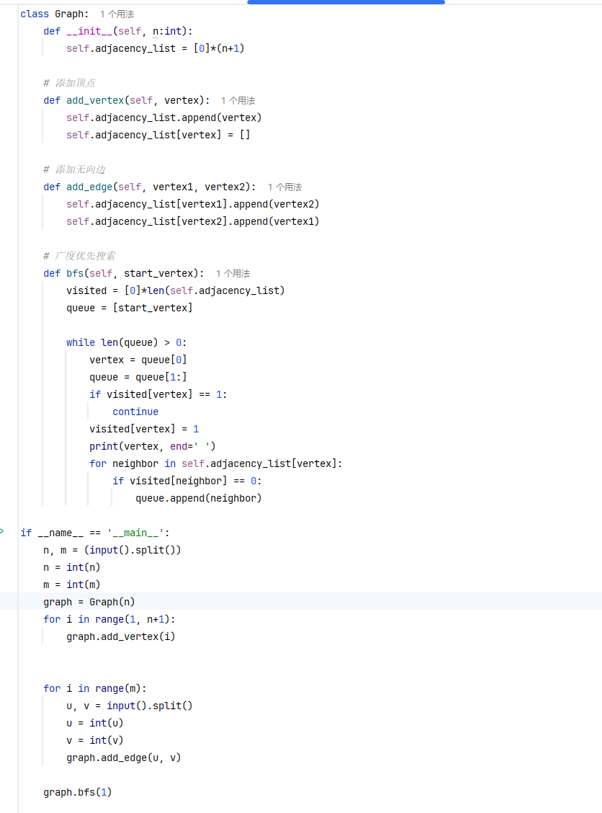
输出结果
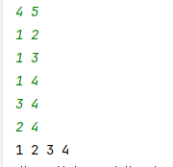
使用广度优先搜索（BFS）：
优点：
保证找到解：如果解存在，BFS一定能找到它
适用于有限状态空间：在有限图中总能终止
不会陷入无限循环：通过visited集合避免重复访问
最短路径：在无权图中，BFS找到的路径是最短路径
最小深度解：总是先找到距离起点最近的解
层次遍历：按距离起点的层次顺序探索
缺点：
空间复杂度比较高
不适合深度较大的问题

